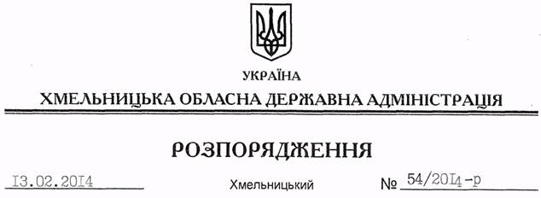

Про внесення змін до розпорядження голови обласної державної адміністрації від 11.08.2005 № 271/2005-р

На підставі статей 6, 16, 31, пункту 9 статті 39 Закону України “Про місцеві державні адміністрації”, розпорядження голови облдержадміністрації від 31.01.2014 № 20/2014-р/к “Про відпустку голови обласної державної адміністрації В.Ядухи”:
Внести такі зміни до розпорядження голови обласної державної адміністрації від 11.08.2005 № 271/2005-р “Про комісію при облдержадміністрації з питань координації роботи щодо контролю за додержанням умов і правил здійснення операцій з металобрухтом”:
1. Викласти додаток 1 до нього у новій редакції (додається).
2. Пункти 5.1 і 5.3 Положення про комісію при облдержадміністрації з питань координації роботи щодо контролю за додержанням умов і правил здійснення операцій з металобрухтом викласти у такій редакції:
“5.1. Комісію очолює заступник голови обласної державної адміністрації.”;
“5.3. Основною формою роботи комісії є її засідання, які проводяться в міру необхідності. Засідання є правочинним, якщо на ньому присутні не менше половини всіх членів комісії. Засідання комісії проводить її голова або, у разі його відсутності, заступник голови комісії. Рішення комісії оформляються протоколом.”.

Перший заступник
голови адміністрації В.Гаврішко

